Мастер-класс для педагогов ДОУ

Тема: «Отходы без вреда для природы».
Целевая аудитория: педагоги дошкольных образовательных учреждений.

Цель: развитие творческого потенциала педагогов, их компетентности в сфере экологии, повышение профессионального мастерства.
Задачи:
1. Познакомить педагогов с образовательными технологиями «экологический
геокешинг», «ай-стоппер», «филворд», «скрайбинг», «кроссенс».
2. Апробировать образовательные технологии в практической деятельности.

Ход мастер-класса:

1 часть «Теоретическая»
Материал: экран, проектор, столы, стулья для участников.
- Добрый день, уважаемые коллеги!
Мы рады вновь приветствовать вас в нашем детском саду! Мы пригласили вас на наш мастер-класс. И тема мастер-класса: «Отходы без вреда для природы».
Перед тем как начать мастер-класс, мне хотелось бы узнать с каким настроением вы пришли? Представьте, что ваши ладошки - что барометр настроения, и, разводя их в стороны, покажите, насколько
хорошее у вас настроение. Чем шире расставлены ваши ладошки, тем настроение лучше, чем уже сведены ладошки, тем настроение хуже. Я надеюсь, что к концу нашего мастер-класса настроение будет еще лучше.
Начинайте день с улыбки,
С добрым сердцем и тогда,
Будет радость и удача
Вам сопутствовать всегда!
Итак, мы начинаем!
В настоящее время в дошкольном образовании активно используются разнообразные инновационные технологии и методики, позволяющие оптимизировать педагогический процесс для реализации задач из 5 образовательных областей. Это и здоровьесберегающие, информационные, портфолио и др. Сегодня мы хотим вам показать и рассказать про некоторые из техник, технологий, которые мы используем в экологическом воспитании наших детей.
Одной из таких технологий, направленных на всестороннее развитие личности, является технология геокешинга.
А вы знаете, что это такое?
Геокешинг – приключенческая игра с элементами туризма и краеведения. Задача, которую решают игроки в геокешинг – поиск тайников, сделанных другими участниками игры. Складывая смысл составляющих его слов geo (земля) и cache (тайник), получается – «поиск тайника в земле».
Вы все с детства знакомы с этой технологией. Вспомните, как вы в детстве играли в «Зарницу», «Форт Боярд».
Путеводителем по маршруту для детей может быть волшебный клубок, карта, карточки с подсказками и метками. В конце игры детей ждет сюрпризный момент - клад.
И сегодня мы предлагаем вам поиграть в геокешинг, но не простой, а экологический, и поможет нам отправиться в путь карта.
Для начала мы с вами превращаемся в любознательных воспитателей -дошколят и, совершим путешествие в мир чистоты. «Соберем мусор – спасем поселок».
- Вы сегодня будете исследователями, а я вашим навигатором. Но, чтобы отправиться в путешествие я предлагаю вам ответить на мой вопрос: Что же такое мусор?
Это: 1. Отбросы, крупный сор.
2. Измельченный кирпичный щебень или смесь глины и толченого угля, служащие для разных технических целей (спец.). Например, говорят: Удобрять торфяную почву мусором.
3. Бесполезные, ненужные вещи, хлам.
А вы знаете какие категории мусора бывают?
Основные категории, на которые разделяется бытовой мусор, следующие: бумага, картон, стекло, пластик, текстиль, металл, пищевые отходы, опасные и несортируемые отходы — то есть те, которые не входят в основные категории и не могут быть переработаны вторично. Такие отходы вывозятся на полигоны или мусоросжигательные заводы. Все остальные категории можно переработать и дать им вторую жизнь.
Какие вы молодцы, и за это я вам даю первую часть карты.
Первая часть карты с точкой №1 ФИЛВОРД.
1. Филворды (или Венгерские кроссворды) – это разновидность кроссвордов, в таких кроссвордах все слова уже вписаны и их нужно только найти среди букв. Слова могут "ломаться" в любом направлении (кроме диагонального) и не пересекаются.
Филворды очень удобно использовать в тематические дни и недели. Мы используем их в более упрощенном варианте в подготовительной группе. Делаем таблицы на 4, 5, 6 строчек, слова берем короткие из – одно -двусложные. А на самом деле филворд – это таблица, где 10 строчек, в каждой строчке среди лишних букв спряталось одно слово.
Какая польза от такого задания?
- развиваем произвольное внимание
- тренируем зрительное восприятие
- тренируем навык чтения
- расширяем словарный запас
- углубляем знания об окружающем мире.
Сейчас я вам предлагаю найти слова, которые относятся к теме «Мусор», а из оставшихся букв составить слово. Данное слово будет подсказкой, куда нам отправляться дальше.

Карандаш
М | У | С | О | Р | Р | А
Г | П | К | У | Р | Н | А
Р | А | * | Б | А | К | Д
Я | К | * | С | О | Р | А
З | Е | З | А | П | А | Х
Ь | Т | А | Н | Я | М | А
О | Т | Х | О | Д | Ы | Ш
Альбом
Д | В | О | Р | Н | И | К
М | У | С | О | Р | К | А
З | Г | В | У | Р | Н | А
А | Р | Е | * | А | * | Л
П | Я | Н | Г | О | Р | А
А | З | И | Ь | М | Б | О
Х | Ь | К | В | О | Н | Ь
Выдается коробка с бумагой и карандашами (зеленый цвет), на которой подписано слово «бумага» и знак «мусор».
В коробке лежит кусочек карты со следующей остановкой «Скрайбинг». Педагог предлагает воспитателям размяться и поиграть в игру:
Тогда вставайте, будем мусор собирать! (физминутка)
Мы по улице идём
На которой мы живём
Мы бумажки и стекляшки
Собираем и кладём
Раз -в ведро, а два- в корзину!
Наклоняем дружно спину!
Если дружно потрудиться
Всё вокруг преобразится!

Педагоги переходят в спальню средней группы, где расставлены столы, мольберты, разложены белые листы и карандаши. Фоном звучит музыка.
На мольберте висит надпись «Скрайбинг» и его расшифровка.

2. Скрайбинг – это техника презентации (от английского "scribe" - набрасывать эскизы или рисунки); речь выступающего иллюстрируется "на лету" рисунками фломастером на белой доске или белом листе бумаги.
Особенность скрайбинга, по сравнению с другими способами донесения сложной информации, в том, что он задействует одновременно слух, зрение и воображение человека. Когда прорисовка простых образов происходит в процессе донесения информации, человек её не только лучше понимает, но и запоминает.
Я сейчас вам зачитаю стихотворение, а вы должны его заслушать и зарисовать схематично, а потом попробовать его прочитать при помощи своего рисунка.
Всё из пластика кругом:
Цветы, бутылки, даже дом!
Не дышать планете нашей,
Пока его не уберём.
Вы справились с заданием, и я хочу вам дать коробку. Как вы думаете, что лежит в ней? Что мы попытались зарисовать сегодня?
Правильно, это пластик.
Выдается коробка желтого цвета с пластиковыми бутылками, и следующий кусочек карты с точкой «Кроссенс» (приемная средней группы).

3. Мольберт с листком, где написано слово «Кроссенс», его обозначение.

Слово "кроссенс" придумано авторами по аналогии со словом "кроссворд". Когда мы отгадываем кроссворды, то видим пересечение слов, а кроссенс с английского означает "пересечение смыслов".
Кроссенс – это загадка, головоломка, ребус.
Кроссенс - это набор картинок. Связи, между которыми могут быть как поверхностными, так и глубинными.
Этот прием разработан нашими соотечественниками Сергеем Фединым - писателем, педагогом, математиком и Владимиром Бусленко - доктором технических наук, художником и философом.
Для более полного понимания работы этого метода проведём подготовительное упражнение. Найдите ассоциативную связь между ёжиком и ёлкой? (показ картинок) (У обоих есть иголки!)
А что общего может быть, что общего между консервной банкой и золотом? (показ картинок) (металл.)
Это очень простые примеры, они под силу даже маленькому ребенку.
А вот более сложный пример, что общего между картинками:
- 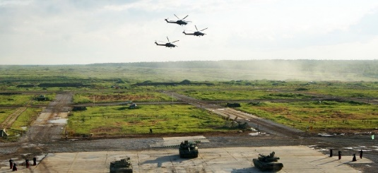
- 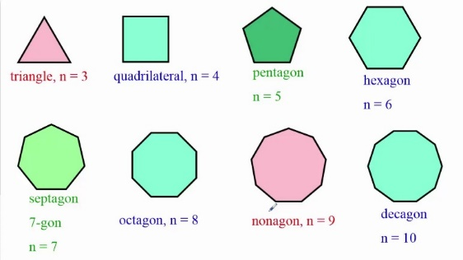
- 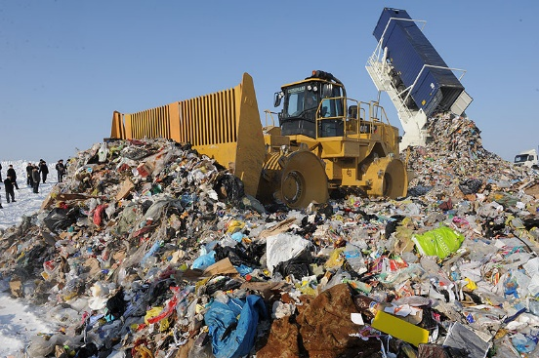
Какое слово их объединяет, объясните?
Первая картинка – это:
- Полигон — территория (объект) для проведения войсковых учений или испытаний вооружений и военной техники.
- Полигон — многоугольник, класс Polygon (Многоугольник). Полигоном (многоугольником) называется замкнутая ломаная на плоскости
- Полигон для ТБО.

Молодцы! Мы продолжаем.
Итак, представляю вашему вниманию кроссенс. Как видите, он размещается на поле из девяти квадратов. Но в отличие от кроссворда, где все клеточки пусты, в кроссенсе они уже заполнены картинками. Нужно найти ассоциативные связи между изображениями и дать название кроссенсу.
Как вы думаете, какой темой объединены эти картинки? 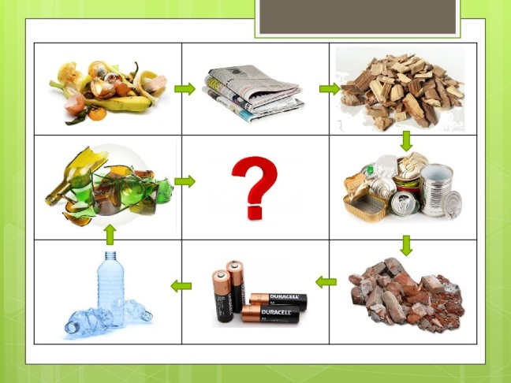 Все верно, это мусор, отходы.

Для работы с детьми 5-7 лет предлагаются следующие варианты:
- сокращение ячеек в таблице до 3-4-5 ячеек, проговаривая с детьми возможные варианты взаимосвязи предметов и явлений;
- направление решения кроссенса: кроссенс можно решать в любом направлении, т.е. все символы в таблице взаимосвязаны определенным смыслом. Однако у дошкольников наблюдается недостаточная сформированность зрительно-пространственных представлений, поэтому возникают трудности восприятия материала. Предлагается, особенно на начальных этапах использования технологии, определять направление в таблице (можно рисовать стрелочки, или просто показывать направление от одной картинке в таблице к другой по часовой стрелке).
- Читать способом «улитка».
Далее предлагается кроссенс с отгадыванием слова стекло. (распечатанный кроссенс «стекло»- 2 шт)

Выдается синяя коробка со стеклом и следующий кусочек карты «Ай-стоппер».
Мы возвращаемся с вами в группу.

4. Ай-стоппер (от англ. Eye stopper - ловушка для глаза) - яркий, неординарный, выделяющийся элемент или необычный способ подачи информации, привлекающий внимание.
Задача стоппера остановить случайно брошенный взгляд, вызвать любопытство, приковать внимание, обеспечить тем самым интерес и запоминаемость.
Сильнейший ай-стоппер – это цвет, особенно яркий, ведь именно цвет предмета человеческий глаз различает быстрее всего. Этой особенностью воспользовались для создания экологических ай-стопперов, призванных обратить внимание, приковать взгляд к экологическим объектам.
То есть задача стоппера остановить случайно брошенный взгляд, вызвать любопытство, привлечь внимание к объекту живой и неживой природы, вызвать тем самым публичный интерес.

Существует экологический ай-стоппер «Сортируем мусор, бережем природу», для привлечения внимания родителей и детей в важности сортировки мусора. Для того, чтобы переработка мусора была эффективной и оправданной, необходимо, чтобы отходы были разделены по принципу материала, из которого они изготовлены, то есть стекло отдельно от бумаги, пластика, дерева и т. д. Не зря в течение всего вашего путешествия геокешинга вы получали коробки разного цвета. Это своеобразные контейнеры для мусора.
Раздельный сбор мусора позволяет отделить перерабатываемые отходы от не перерабатываемых, а также выделить отдельные типы отходов, пригодные для вторичного использования.
Какого цвета баки для раздельного сбора мусора?
В Европе есть разработанные стандарты цвета баков для раздельного сбора мусора:
Красный – отходы, которые утилизируются безвозвратно
Синий – макулатура
Зеленый – стекло
Оранжевый – пластик
Желтый – картон
Коричневый – опасные химические отходы
Черный – пищевые продукты.
У нас в России цвета контейнеров для сортировки законодательно не закреплены, поэтому они могут различаться. Например, в одном месте зелёная урна может быть предназначена для стекла, в другом – для пластика.
Я предлагаю вам поиграть и попробовать рассортировать мусор по контейнерам-коробкам.
Четвертый контейнер предназначен для металла. Вот мы и нашли наш клад. Посмотрите, что это. Мусорные банки? Вот это да… Но не беда, я предлагаю вам их облагородить и сделать из них полезные вещи.

Мастер-класс «Поделка из мусорной банки».

Рефлексия Облако "тегов", которые необходимо дополнить. Например, на интерактивной доске можно вывести слайд, где указаны варианты:
  - сегодня я узнал...
  - было трудно…
  - я понял, что…
  - я научился…
  - я смог…
  - было интересно узнать, что…
  - меня удивило…
  - мне захотелось… и т.д.
Благодарим вас за активное участие!

